LUYỆN TẬP TOÁN
Bài: Phép cộng trong phạm vi 6

I. MỤC ĐÍCH YÊU CẦU:
Củng cố thực hiện làm phép tính cộng trong phạm vi 6 thành thạo
Vận dụng được kiến thức kỹ năng về phép cộng trong phạm vi 6 đã học vào giải quyết một số tình huống
II. CHUẨN BỊ
GV: Phiếu bài tập, tranh
HS: Bút, bảng con
III. CÁC HOẠT ĐỘNG DẠY HỌC
HOẠT ĐỘNG CỦA GIÁO VIÊN | HOẠT ĐỘNG CỦA HỌC SINH
1. Giới thiệu bài
GV nêu mục đích yêu cầu tiết học
2. Luyện tập thực hành  Bài 1: Nối mỗi bức tranh với phép tính thích hợp  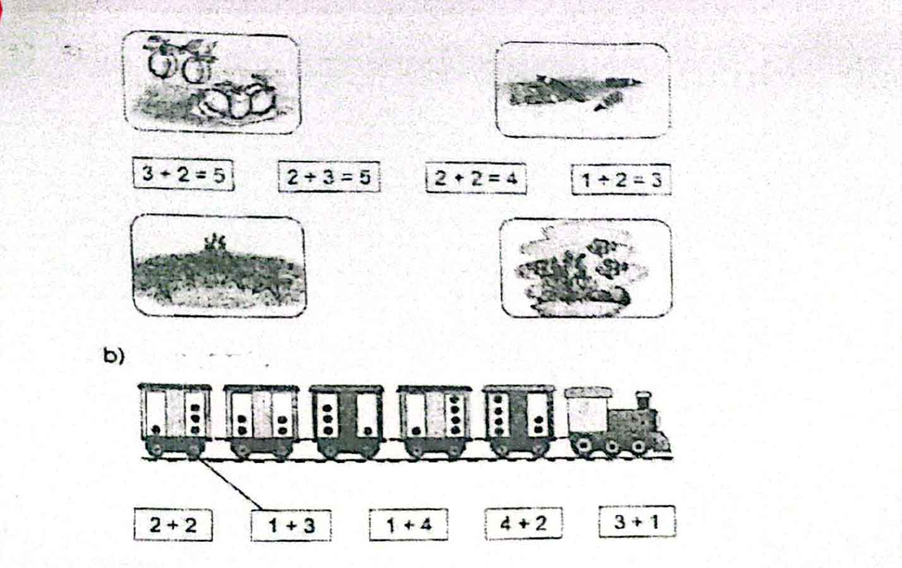  Cho HS nêu yêu cầu bài tập  GV hướng dẫn  Cho HS làm bài  Cho HS làm bảng lớp  Cho HS nhận xét  GV nhận xét chữa bài  GV nhận xét chữa bài  Bài 2: Tính  Cho HS nêu yêu cầu bài tập  Cho HS làm bảng con  Cho HS giơ bảng  GV nhận xét chữa bài  Bài 3: Đúng ghi Đ, sai ghi S  Cho HS nêu yêu cầu bài tập  GV hướng dẫn  Cho HS làm bài  Cho HS làm bảng lớp  Cho HS nhận xét  GV nhận xét chữa bài  4. Xem tranh rồi viết phép tính thích hợp  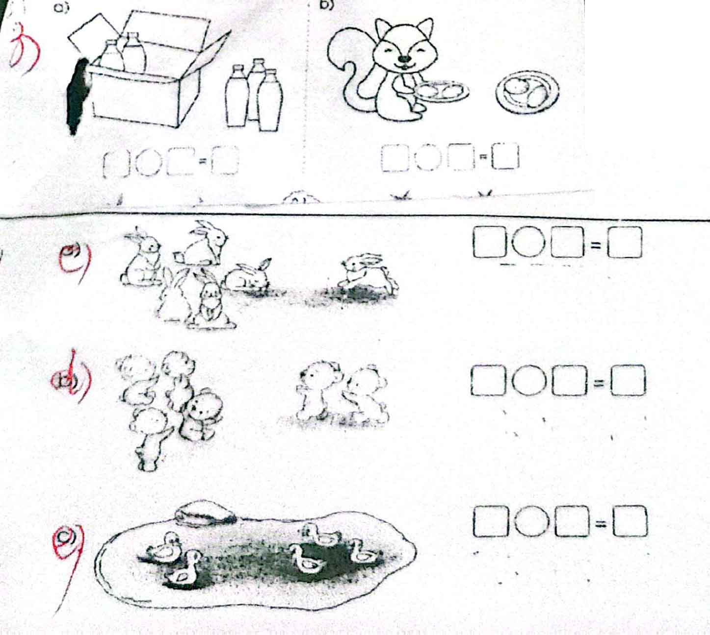  Cho HS nêu yêu cầu bài tập  GV hướng dẫn  Cho HS làm bài  Cho HS làm bảng lớp  Cho HS nhận xét  GV nhận xét chữa bài  4. Củng cố dặn dò  Hỏi: Bài học hôm nay giúp em ôn lại những gì?  Cho HS nhắc lại các tìm kết quả của một phép cộng trong phạm vi 6  GV nêu một số tình huống khác yêu cầu HS nêu phép cộng tương ứng và tính kết quả  Nhận xét tiết học – Dặn dò chuẩn bị tiết học sau | Nêu yêu cầu bài tập  HS lắng nghe  HS làm bài  HS làm bảng lớp  HS nhận xét bài bạn  Nêu yêu cầu bài tập  HS làm bảng con  HS giơ bảng  Nêu yêu cầu bài tập  HS lắng nghe  HS làm bài  HS làm bảng lớp  HS nhận xét bài bạn  Nêu yêu cầu bài tập  HS lắng nghe  HS làm bài  HS làm bảng lớp  HS nhận xét bài bạn
  3+3  4+2  2+1  1+4  5+0 |  | 1+3  2+2  1+1  3+2  5+1
  0+3
  2+2=2 ☐  3+1=4☐  0+5=0☐ | 6+0=0☐  2+4=6☐  3+3=6☐

